Franziskus von Assisi

Klassenspiel

von
Rosemai M. Schmidt


Personen: Francesco / Franziskus
Giulio (1. Kumpan)
Franco (2. Kumpan)
Leo (ein Schustergeselle)
Bertino (1. Zellengenosse)
Paolo (2. Zellengenosse)
Signor Umberto (Gefangenenwärter)
Pietro Bernardone (Vater von Francesco)
Violetta (Bürgerin von Assisi)
Maria (Bürgerin von Assisi)
Bischof (in Assisi)
Ein Kind (in Assisi)
Eine Frau (in Assisi)
Verschiedene Hirten
Ein Hirtenjunge
Einige Minderbrüder
Wolf von Gubbio
Amtmann (in Gubbio)
Schafe
Hasen
Vögel
Leute von Assisi
Leute von Gubbio
Chor der Gefangenen
Prolog

(Ein Ausrufer oder Herold oder Mönch etc. tritt vor den geschlossenen Vorhang und verkündet oder verliest von einer Rolle oder erzählt)

Erzähler: In Assisi lebte vor vielhundert Jahren
ein Jüngling aus reichem Haus,
der liebte die Kurzweil und auch die Gefahren
und lebte in Saus und Braus.

Seht selbst, was die große Geschichte uns lehrt,
die in uralten Zeiten geschah –
so lange schon her, dennoch vielfach gehört
und auch heut’ noch den Herzen so nah.
1. Bild: Gasse in Assisi

(Zwei Frauen eilen aufeinander zu. Die eine trägt einen leeren Korb, die andere einen vollen. Es ist früh am Morgen zur Zeit der Dämmerung)

Violetta: Ciao, Maria, so früh auf den Beinen?

Maria: Ciao, Violetta, na, das will ich meinen!
So früh hab’ am Markt ich die freie Wahl
und außerdem meide ich so die Qual,
Bernardones Francesco übern Weg zu laufen,
der nichts im Kopf hat als Raufen und Saufen.

Violetta: Da hast du recht, er ist eine Plage.
Nur Blödsinn im Kopf hat er alle Tage.
Und der Vater ist auch noch stolz auf den Knaben,
der Junge kann alles von ihm haben.
Anstatt den Rücken ihm zu gerben,
will er das Tuchgeschäft ihm vererben.
Ich wiederhol’s: Es ist eine Plage,
doch nutzlos ist hier alle Klage.
Ciao, Violetta, ich muss jetzt nach Haus’,
sonst schimpft mein Franco mich auch noch aus.

Maria: Ach ja, die Männer … doch … hörst du den Klang?
Vom Platz her tönt wilder und trunk’ner Gesang!

(Es wird wüstes Gegröle hörbar, das näher kommt)

Violetta: Das ist er! Ich eile, Spinat zu kaufen,
dann will ich behände nach Hause laufen.

(3 junge Männer tauchen torkelnd auf. Der am prächtigsten Gekleidete spielt Gitarre. Sie beginnen ein Trinklied zu singen)

3 Männer:
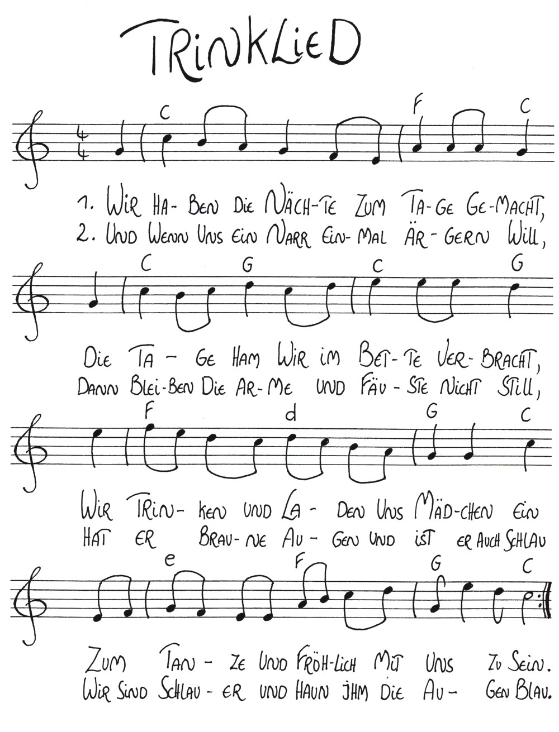
(Sie schweigen und lassen eine Korbflasche mit Wein herumgehen)

Giulio: He! Francesco! Ich will auch noch was haben!
Du kannst nicht allein dich am Trunke laben!

Francesco: (setzt die Flasche ab)

Steil still, mein Freund, der Wein gehört mir!
Doch da! So nimm! Ich teil ja mit dir.

(Giulio trinkt gierig)

Franco: (ganz verdrießlich)

Assisi ist ein dämliches Nest,
wo sich’s nicht gut Leute ärgern lässt.
Ist hier wer? Kein Mensch lässt sich sehn.
Wollen wir nicht nach Hause gehn?
Die Nacht war lang, ich geh ins Bett.
Ciao, Freunde, war mal wieder nett.

(Franco geht missmutig davon)

Francesco
und Franco: Ciao, Franco, schlaf gut und träum nicht zu schlecht.

Francesco: Giulio, Franco hat eigentlich recht.
Die Nacht ist vorbei, ach, welch ein Jammer.
Komm mit, bei mir ist Platz in der Kammer.

Giulio: Na dann! Ich komme! Doch lieber wär’ mir,
ich schliefe bei Clara und nicht bei dir.

Francesco: Clara, mein Freund, verehre ich!
Finger weg! Die ist nicht für dich!

(Francesco greift in die Saiten und beide entfernen sich singend.
Melodie: Jetzt gang i ans Brünnele von Silcher.
Dabei werden sie von einem Schustergesellen belauscht, der sich hinter einer Ecke verbirgt und immer wieder bewundernd hervorlinst.)

Francesco
und Franco:

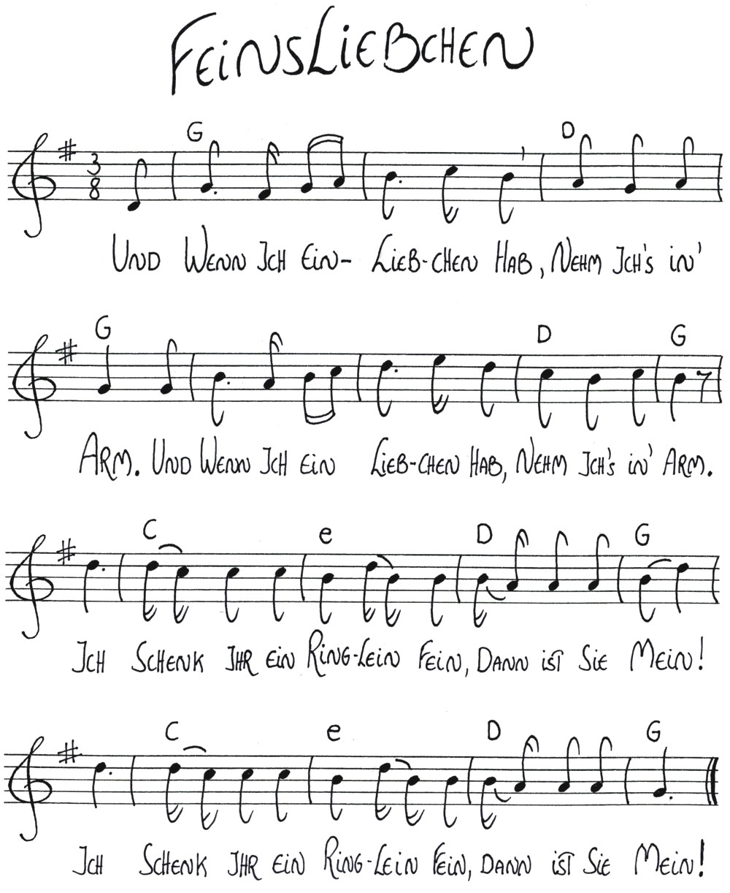

(Der Schustergeselle kommt hervor, schaut links und rechts, und als er niemanden entdeckt wendet er sich ans Publikum)

Leo, der
Schuster: Francesco war’s, der Tuchhändlerssohn,
ein Glück, dass ich am Morgen schon
so früh ihn sah, den reichen Mann,
den jeder nur bewundern kann.
Ach, wär ich bloß so reich wie er,
ach, wär ich auch von Ringen schwer,
ach, hätt’ auch ich solch edles Gewand
von schwerem Stoff und Flitter und Tand.
Ach, könnt’ auch ich nur tanzen und trinken
und fröhlich schönen Jungfern winken!
Ach, könnt’ ich das, ich gäb was drum.
Mein Leben? Ach, das ist so dumm:
Leder holen,
Schuhe sohlen,
Kappen flicken,
Leim eindicken,
Fäden straffen,
schaffen, schaffen,
Nägel klopfen,
Löcher stopfen.
Und was hab ich dann davon?
Wassersupp’ und Hungerlohn!

(Er geht seufzend ab)
2. Bild: Gefängniszelle

(Drei Gefangene liegen in Ketten. Der Gefangenenwärter kommt herein.)

Signor
Umberto: He! Auf, ihr Schurken, verneigt euch, wie’s frommt,
wenn Maestre Umberto zu euch kommt.
Hab’ gehört, dass euch das Essen nicht passt,
dass der hier (er tritt Francesco) es besonders hasst.

Francesco: Ganz richtig, Maestre! Es ist ein Fraß!
Beim Essen endet jeder Spaß!
Wir wollen ja nicht grundlos mäkeln,
doch dieser Fraß muss jeden ekeln!
Fleisch in der Suppe? Nein! Nur Maden,
statt weichem Brot verbrannte Fladen!
Im Wasser fanden wir gar Schnecken!
Und …

Signor
Umberto: Schweig! Halts Maul! Mögt ihr verrecken!
Ihr habt es euch selbst zuzuschreiben!
Ihr konntet in Assisi bleiben!
Musstet ihr gen Perugia ziehn?
So viele Häuser sind dahin!
Habt Reichtümer bei uns gesucht,
triebt manchen braven Mann zur Flucht!
Ihr fragtet nicht nach unsrer Pein!
Ihr suchtet euren Spaß allein!
Für euer Jammern ist’s zu spät,
wird Zeit, dass ihr mal in euch geht!
Könnt ruhig mal Madensuppe fressen,
so werdet ihr uns nicht vergessen.
Ich will von euch nichts hören mehr,
sonst zieh ich euch den Prügel quer.
Dann könnt ihr jammern, immerzu!
Und jetzt, ihr Schurken, gebet Ruh!

Paolo: Wie kann man die Wahrheit so verdrehn!
Alles ist ganz anders geschehn!
Perugia griff Assisi an,
das wir verteidigten, Mann um Mann!
Ihr habt unsre Häuser zerstört!
Was du sagst, ist ja völlig verkehrt!
Du lügst, dass sich die Balken biegen!
Na, warte, bis wir dich mal kriegen!

(Höhnisches Gelächter ertönt von fern)

Chor der Gefangenen (unsichtbar):

Wir Armen sehen weder Sonne,
noch Mond, noch Himmelszelt,
wir sitzen wie in einer Tonne.
Finster ist unsre Welt.
Wir hocken vergessen hinter Gittern,
keiner gibt uns ein gutes Wort,
die Furcht lässt unsre Seele zittern,
wie leiden wir an diesem Ort.
Ach, hört denn keiner unser Schrei’n,
hilft uns in uns’rer Not?
Ach, wird uns niemand mehr befrei’n?
Unser wartet ein elender Tod.

Bertino: (brüllt)

Beendet, ihr Narren, den Elendsgesang,
ich ertrag das Gewimmer nicht mehr.
Der Mutigste wird ja davon bang.
Das Herze wird einem schwer.
Komm, sing uns, Francesco, ein fröhliches Lied,
komm, mach, wie so oft einen Scherz,
damit sich erhellt das düstre Gemüt
und leichter wird unser Herz!

Francesco: (schüttelt den Kopf)

Bertino, ich bin aller Scherze bar,
ich kann nicht mehr lustig sein.
Ich sehne mich heim, wo ich glücklich war.
Ich fühl mich so schrecklich allein.

Paolo: Was sagst du da Bruder, was meinst du damit?
Du willst lieber traurig sein?

Francesco: Ich will nicht, doch zieht es mich Schritt für Schritt
immer tiefer ins Dunkel hinein.
Warum nur bin ich Soldat geworden,
warum ritt ich mit den Reiterhorden?
Ich fühle mich krank. Alles ist so schwer,
ich vergehe so ganz ohne Licht.
Ich sehe die Sonne nimmermehr,
überlebe dies Grauen nicht.

(Francesco dreht sich zur Wand. Die beiden Zellengenossen flüstern leise miteinander. Eine Weile ist nur Stille, unterbrochen von dem Geflüster der beiden, vom Seufzen Francescos und gelegentlichem Kettengeklirr.
Plötzlich nähern sich laute Stiefeltritte, die Tür fliegt auf und Signor Umberto kommt hereingetrampelt mit einem riesigen Schlüsselbund in der Hand an dem verschieden große Schlüssel hängen. Den kleinsten fasst er jetzt und gibt Francesco einen Tritt)
Signor
Umberto: Steh auf, du jämmerlicher Wicht,
du sollst entlassen sein!
Ich meinerseits entließe dich nicht,
solltest immer gefangen sein.
Dein Vater kaufte dich Lümmel frei,
er zahlt’ einen Batzen Gold.
Ich wünschte, dass es meines sei,
das höb’ den kargen Sold.
Komm mit, du kannst nach Hause gehn.
Auf Nimmer-, Nimmerwiedersehn.

(Er reißt Francesco hoch und schubst den Taumelnden aus der Zelle. Er schließt zu und man hört die sich entfernenden Stiefelschritte. Die zwei Gefangenen starren wie gelähmt hinterher.)
3. Bild: (Francesco wandert trübsinnig durch die Felder bei San Damiano)

Francesco: Was ist die Welt mir trüb und grau,
es gibt nichts, was mich freut,
nicht Kurzweil, Scherz, nicht Himmelsblau,
mein Dasein mich nur reut.

Schafe: Schau her, bewundre unser Fell,
ist es nicht weich und lockig?
Unsre Lämmchen spielen Haschen so schnell.
Nur der Widder ist immer bockig.

Francesco: Nutzlos hab ich die Zeit vertan,
was war meines Lebens Sinn?
Wohl hab ich schöne Kleider an,
doch ich weiß nicht, wer ich bin.

Hasen: Hoppla di hopp, wir sind Meister im Hoppeln,
wir haschen und naschen und hopsen vergnügt.
Komm! Hüpfe mit uns über Steine und Stoppeln,
Sieger ist, wer den Schnellsten kriegt.

Francesco: Was brachten mir Wein nun und Weib und Gesang.
Ich gedenke der Feste voll Qual.
Die Erinnerung macht mir die Seele bang,
wie war alles so leer und so schal.

Vögel: Sollst weit breiten deine Schwingen,
zwitscherleichte Lieder singen,
tanzen mit dem Wind.
Folge uns geschwind.

(Francesco erreicht das zerfallene Kirchlein San Damiano, bleibt davor stehen und starrt es trübsinnig an.)

Francesco: Genau wie dieses Kirchlein hier
bin ich ein zerstörtes Haus

(Er kniet nieder)

Gott, hier knie ich und schütte Dir
mein gequältes Herze aus.

(Er betet mit gesenktem Kopf. Stille. Plötzlich wird es hell um ihn und er schaut auf. Ab hier wird aus Francesco Franziskus.)

Stimme: Franziskus, meine Kirche zerfällt,
doch dem lass nicht seinen Lauf!
Die Kirche erhalte du dieser Welt!
Geh hin! Bau sie wieder auf!

Franziskus: (er erhebt sich, richtet sich auf, breitet beide Arme mit nach oben
geöffneten Handflächen aus und schaut hoch)

Ich tu, Herr, wie Du befohlen hast,
Ich bau dieses Kirchlein erneut.
Ich bin wie befreit von einer Last,
meine Seele sich königlich freut.

(Er macht sich nach Assisi auf, hüpfend und singend, wie närrisch vor Freude)

Franziskus: Wie schön ist die Welt, der Vogelsang,
wie herrlich der Sonnenschein.
Mir ist im Herze nicht mehr bang.
Jetzt setz ich Stein auf Stein.

Hirte: Was ist denn in Francesco gefahren?
So närrisch hüpft er daher.
Ihn packt der Irrsinn in jungen Jahren!
Der Herr bestraft ihn schwer.
Doch so geht’s immer und überall:
Hochmut kommt meistens vor dem Fall.
4. Bild: Auf der Piazza von Assisi

Franzikus’
Vater: Hier stehe ich und klage an
das Verbrechen, das mein Sohn getan!
Er stahl mein Eigentum, mein Tuch.
Ach Gott, das ist ein’s Vaters Fluch.
Er trug’s zum Markt, löst’ Geld dafür.
Warum geschah das, sag es mir.

Leute: Francesco, das ist wirklich schlimm.
Warum denn tat’st du’s? Sag es ihm!

Franziskus: Für Steine war es, fürs Haus des Herrn.
Ich dacht, Herr Vater, ihr gebt es gern.
Ihr seid so reich, es macht euch nicht arm.
Ich lieb euch, mein Herz schlägt für euch so warm.
Ich war so sicher eurer Liebe.
Es schmerzt mich, wenn ich euch betrübe.

Franzikus’
Vater: Papperlapapp! Das spinnst du dir aus,
du hast mich ganz einfach bestohlen.
Gib alles zurück und komm bloß nach Haus’!
Den Po werd’ ich dir versohlen!

Leute: Diebe! Diebe kriegen Hiebe,
kriegen Schläge mit dem Stock.
Wer klaut,
sich traut
und etwas nimmt,
der wird vertrimmt.
Kriegt Schläge gleich ein ganzes Schock.
Dem klopfen wir den bunten Rock!

Bischof: Du sollst nicht stehlen! So heißt das Gebot.
Gib dem Vater das Seine zurück!

Franziskus: So wähl ich des Leibes äußere Not,
gewinn mir der Seele Glück.

(Er zieht alle Kleider aus und legt den Beutel mit dem erlösten Geld obendrauf. Der Vater schaut ganz unglücklich und lässt durch seine Haltung – die ausgestreckten Arme – erkennen, dass es ihm eigentlich darum ging, den Sohn wieder zu gewinnen.)

Franziskus: Hier Vater, nehmet Kleid und Geld,
ich lass euch euren Willen.
Doch nun entsage ich der Welt,
will Gottes Plan erfüllen.
Was mir noch fehlt zu meinem Werke,
empfehl’ vertrauend ich Gottes Stärke.

(Der Vater streckt verzweifelt die Arme nach Franziskus aus, aber der hüpft fröhlich pfeifend und trällernd nackt weg. <Der betreffende Schüler könnte nur noch ein Hemd oder eine weiße Bermudashort anhaben>)

Leo, der
Schuster: Da schaut ihn an, den reichen Pinkel,
so wurde er zum Dieb.
Was hat er nun von seinem Dünkel?
Hat nichts mehr, was ihm blieb!

Leute: … kriegt Schläge gleich ein ganzes Schock,
dem klopfen wir den bunten Rock …

Kind: Aber der Dieb hat ja nichts an,
was man an ihm noch klopfen kann!

Frau: Er ist ein Narr und furchtbar dumm.
Wer läuft schon ohne Kleider rum!
Er ist als reicher Mann geboren,
jetzt hat er den Verstand verloren.

(Der Platz leert sich. Der Bischof schreitet stolz davon, der Vater völlig traurig. Nur Leo, der Schuster bleibt allein zurück)

Leo, der
Schuster: Ich will nach San Damiano gehn
und einmal nach dem Narren sehn.
Nur Unsinn macht der dumme Tropf.
Doch geht er mir nicht aus dem Kopf.

(Er geht ab.)
5. Bild: San Damiano

(Franziskus werkelt bei dem Kirchlein herum. Er steckt in einer armseligen Kutte. Dann entdeckt er Leo, der ihn von einem Gebüsch aus beobachtet.)

Franziskus: Freund Leo, mir scheint, du willst dich traun,
mein Kirchlein mit mir aufzubaun?

Leo, der
Schuster: Ähm … nein, äh … doch, ich wollte … nein,
das heißt … ich sah dich so allein …

Franziskus: Wie schön, du bist dir nicht zu stolz.
Ach, gib mir doch mal dieses Holz
und jenen Nagel. Habe Dank!
Ich baue eine kleine Bank.
Doch jetzt bist du ja auch dabei,
drum bau die Bank ich gleich für zwei.

(Leo schaut ganz verdattert, dann strafft er sich und lächelt. Er hat eine Entscheidung getroffen.)

Leo: Ich bleib bei dir, mein lieber Freund.
Vielleicht gelingt es uns vereint,
was dir alleine wär’ zu schwer.

Franziskus: Ach, Leo, Freund, ich dank dir sehr.
Du sollst mein Bruder in Christo sein.
Geb’s Gott, wir bleiben nicht allein.

(Beide arbeiten still weiter. Im Vordergrund ziehen Hirten mit ihrer Herde daher und lassen sich nieder.)

1. Hirte: Habt von Franziskus ihr vernommen?

2. Hirte: Seltsame Kunde ist gekommen!

3. Hirte: Er zieht ohne Schuhe im Land umher
und ist auch nicht alleine mehr!

4. Hirte: Ja, Leo, der Schuster, begleitet ihn jetzt.
Noch andere haben sich beigesellt.
Ich war, als ich’s hörte, arg entsetzt.
Wo führt das noch hin in dieser Welt?

5. Hirte: Ich weiß nicht, ich weiß nicht! Die Sache ist gut.

6. Hirte: Er soll sogar mit Tieren reden!

7. Hirte: Mit wilden, ich weiß. Franziskus hat Mut.
So was gelänge nicht einem jeden!
8. Hirte: Er ist ein Heiliger, das sag ich laut.
Auf ihm liegt Gottes Segen.
Hat er nicht das Kirchlein aufgebaut?
Er wandelt auf lichten Wegen.

9. Hirte: Obwohl er selber oft Hunger leidet,
gibt er sogar noch den Armen.

10. Hirte: Und Aussätzige er im Spital begleitet.
Er hat mit allen Erbarmen.

(Sie knien nieder und beten im Chor.)

Alle: Gott, wir erbitten die Gnade Dein,
lass uns so gut wie Franziskus sein.
6. Bild: (Franziskus wandert mit einigen Brüdern übers Feld daher. Er sieht eine
Schar Vögel und bleibt stehn.)

Franziskus: Ach Brüder, habt ihr die Vögel gesehen?
So bleibet ein Weilchen stehen.
Ich möchte diesen reinen Seelen
ein wenig von Gottes Liebe erzählen.

(Er wendet sich den Vögeln zu und hebt die Arme in Predigerpose.)

Meine kleinen Schwestern und lieben Brüder,
Gott liebt euch, Er gab euch das schöne Gefieder,
die Freiheit, der herrlichen Lieder genug
und den grenzenlosen Vogelflug.
Ihr macht die wunderbarsten Reisen,
drum müsst ihr Gott aufs Höchste preisen,
ihm Jubelsänge fröhlich singen,
ihm euren Dank entgegenbringen.

1. Bruder: Schaut, Brüder, wie ihn die Vögel umschwirren,
wie sie mit ihm tschilpen und zirpen und girren!

Leo: Fast könnte man meinen, sie sprächen ihn an!

2. Bruder: Es scheint, dass er sie verstehen kann!

(Franziskus wendet sich zum Weitergehen.)

Franziskus: Kommt, Brüder, nach Gubbio wollen wir ziehn.
Lobt mit mir der Bäume herrliches Grün!

Alle: Wie hast die Welt herrlich Du erdacht,
oh Gott, und sie einzig schön gemacht.
Hast vielfältig’ Grün in die Bäume gemalt,
welches wunderbar schön im Lichte erstrahlt.
Herr, alles ist Dein und alles bist Du,
wir jauchzen Dir voller Dankbarkeit zu!
7. Bild: In Gubbio

Franziskus: Leute von Gubbio, in Gott seid gegrüßt,
der unser aller Vater ist.
Doch seh ich Angst in eurem Blick,
und furchtsam weicht ihr vor mir zurück!

Leute: Vor dir? Ach nein! ’s ist ein böser Geist,
der uns die besten Schafe reißt.
Doch nicht nur Lämmlein hat er gerissen,
er hat auch Menschen schon gebissen.

Amtmann: Ein Geist? Ihr Volk seid schrecklich dumm!
Ein wilder Wolf schleicht hier herum.
Drum bleiben alle in der Stadt,
die sichre, dicke Mauern hat.

Leute: Ein Wolf ist’s! Ja! er wird uns töten!
Wir können alle nur noch beten.

Franziskus: Beten ist gut, das sollt ihr machen.

(Er wendet sich zum Stadttor um.)

Ich bitte euch, ihr Stadttor-Wachen,
öffnet das Tor, ich will hinaus!

Leute: Hinaus zum Wolf? Oh welch ein Graus!
Was du da willst, das ist vermessen!
Mit Haut und Haar wirst du gefressen!

Franziskus: Macht ruhig auf, ’s gibt kein Verbrechen.
Ich will nur mit dem Wolfe sprechen.

(Er geht hinaus. Der Wolf kommt. Die Leute schauen über die Stadtmauer zu)

Franziskus: Bruder Wolf, gar Böses hast du getan,
was ich jedoch verstehen kann.
Der Hunger trieb, Bruder, dich zum Fressen.
Doch wollen wir alles jetzt vergessen.
Wenn die Leute dir künftig Futter geben,
verschonst du dann der Schafe Leben?

(Der Wolf springt glücklich herum und nickt. Dann geht Franziskus zurück.)

Leute: Er sprach mit dem Wolf, der hörte ihm zu
und lässt von nun an uns in Ruh.
Wir haben ein großes Wunder gesehen,
wie größer keines je geschehn.
8. Bild: (Im Hintergrund wandert Franziskus einige Male langsam mit einigen
Brüdern mal von links nach rechts, mal von rechts nach links, die
Wanderungen der Minderbrüder symbolisierend und das Vergehen der
Zeit. Bei Beginn der Szene geschieht im Hintergrund nichts mehr.)

1. Hirte: Habt ihr von Franziskus gehört?
Er hat den Wolf von Gubbio betört!

2. Hirte: Er sagte diesem – man kann es kaum glauben –,
er solle keine Schafe mehr rauben.

3. Hirte: Die Geschichte kennt jeder …

4. Hirte: Drum ist sie doch gut!
Wilde Tiere zu treffen, dazu gehört Mut.

5. Hirte: Beim Papst war er auch …

6. Hirte: Das ist ja verwegen!

5. Hirte: … und bat ihn um seinen päpstlichen Segen.
Er hat ihn bekommen, Franzikus, in Rom,
direkt vom Papst, im heiligen Dom.

(Ein Junge kommt ganz aufgeregt herbeigelaufen und bleibt atemlos stehen.)

Hirtenjunge: Freunde! Freunde! Hörtet ihr schon?

1. Hirte: Komm her und setz dich erstmal mein Sohn!

Hirtenjunge: Franziskus … Franziskus … ach, er muss verderben!

1. Hirte: Warum denn?

Hirtenjunge: Der Heilige liegt im Sterben!

Alle: Oh weh, welch Leid! Wie ist’s gekommen,
dass Franziskus wird von uns genommen?

2. Hirte: Er ist nicht alt, doch er ist krank,
Arznei nützt nicht mehr und nicht Trank,
auch ist er blind, kann schwer nur gehn
der Sonne Licht auch nicht mehr sehn.
Ist er allein?

Hirtenjunge: Nein, Clara ihn pflegt,
auch wird er von den Brüdern umhegt.

3. Hirte: Kommt, lasst uns beten zu Gott dem Herrn!

(Alle knien nieder)

Alle: Wir haben Franziskus alle gern,
von Herzen lieben den Heiligen wir,
Vater im Himmel, nimm ihn zu Dir.
Seine Hände können nun nichts mehr tun,
er möge in Gottes Frieden ruhn.
9. Bild: (Franziskus liegt auf einem Bett. Alle Spieler stehen in einem nach vorne
geöffneten Halbkreis um das Lager und schauen auf den Sterbenden.)

Franziskus: (schwach)

Brüder und Schwestern, weinet nicht,
noch heut’ seh ich Gottes Angesicht.
Dies ist mein allergrößtes Glück,
denn ich geh zu meinem Schöpfer zurück.
Drum sollt ihr frohe Gesichter machen,
Gott mit mir loben und jauchzen und lachen.
Ich hab für euch ein Lied erdacht,
ich hab’s für alle Menschen gemacht.
Es stieg empor aus Herzens Drang.
Ich nannte es meinen Sonnengesang.
Singet mit mir und preiset Gott
und fürchtet euch nicht vor dem Tod.

Schlussbild: (Der Halbkreis schließt sich nach vorne zum Kreis, der den Liegenden jetzt verbirgt. Aber alle Spieler wenden dem Publikum das Gesicht zu. Dann knien die vordersten Spieler nieder und links und rechts von der Mitte positionieren sie sich so, dass eine aufsteigende Linie entsteht. Die Spieler hinter dem Lager stehen. Jetzt sieht man das Lager wieder, auf dem Franziskus aufgebahrt liegt – die Hände auf der Brust gefaltet. Die Kreisform symbolisiert die Sonne.)

Alle sprechen den Sonnengesang:

Du höchster, mächtigster, guter Herr, Dir sind die Lieder des Lobes,
Ruhm und Ehre und jeglicher Dank geweiht; Dir nur gebühren sie,
Höchster, und keiner der Menschen ist würdig, Dich nur zu nennen.
Gelobt seist Du, Herr, mit allen Wesen, die Du geschaffen,
der edlen Herrin vor allem, Schwester Sonne,
die uns den Tag heraufführt und Licht mit ihren Strahlen,
die Schöne, spendet; gar prächtig in mächtigem Glanze:
Dein Gleichnis ist sie, Erhabener.
Gelobt seist Du, Herr,
durch Bruder Mond und die Sterne.
Durch Dich sie funkeln am Himmelsbogen
und leuchten köstlich und schön.
Gelobt seist Du, Herr,
durch Bruder Wind und Luft
und Wolke und Wetter,
die sanft oder streng, nach Deinem Willen,
die Wesen leiten, die durch Dich sind.
Gelobt seist Du, Herr,
durch Schwester Quelle:
Wie ist sie nütze in ihrer Demut,
wie köstlich und keusch!
Gelobt seist Du, Herr,
durch Bruder Feuer,
durch den Du zur Nacht uns leuchtest.
Schön und freundlich ist er am wohligen Herde,
mächtig als lodernden Brand.
Gelobt seist Du, Herr,
durch unsere Schwester, die Mutter Erde,
die gütig und stark uns trägt
und mancherlei Frucht uns bietet
mit farbigen Blumen und Matte.
Gelobt seist Du, Herr,
durch die, so vergeben um Deiner Liebe willen
Pein und Trübsal geduldig tragen.
Selig, die's überwinden im Frieden:
Du, Höchster, wirst sie belohnen.
Gelobt seist Du, Herr,
durch unsern Bruder, den leiblichen Tod;
ihm kann kein lebender Mensch entrinnen.
Wehe denen, die sterben in schweren Sünden!
Selig, die er in Deinem heiligsten Willen findet!
Denn Sie versehrt nicht der zweite Tod.
Lobet und preiset den Herrn!
Danket und dient Ihm in großer Demut!

Vorhang

